ПИТАНИЕ ДЛЯ ЗДОРОВЬЯ ПЕЧЕНИ
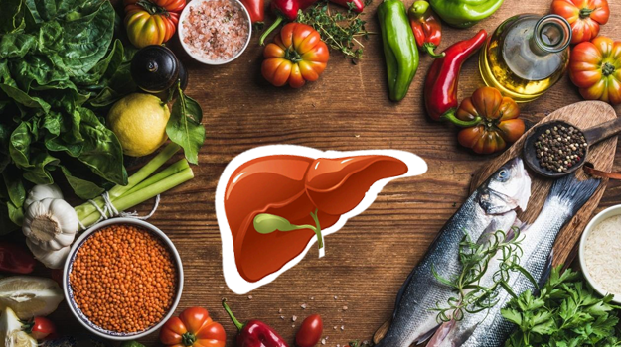
Гепатит, цирроз и другие заболевания печени к сожалению не теряют актуальность. Если некоторые из них (например, гепатит А) имеют обычно благоприятное течение и не переходят в хроническую форму, то гепатиты В и С, несмотря на современные возможности в диагностике и лечении, приводят к хроническому поражению печени, циррозу и раку.
В случае наличия какого-либо заболевания печени, специалисты обычно назначают лечебное (диетическое) питание. Лечебное питание является важнейшим элементом комплексной терапии.
В ХХ веке единственной страной, где на государственном уровне занимались здоровым питанием, был СССР, а в 1930 году был создан Институт питания. Основоположники отечественной диетотерапии Мануил Исаакович Певзнер и Осип Львович Гордон писали, что необходимо не только достаточно питать больного, не только поддерживать его силы, но следует стремиться с помощью питания активно воздействовать на течение патологического процесса. В этом заключается основная задача науки о лечебном питании - диететики.
Лечебное питание при заболевании органов пищеварения и болезнях обмена веществ выполняет роль одного из основных терапевтических факторов, создает благоприятный фон для более эффективного проведения прочих терапевтических мероприятий.
Диеты отличаются степенью щажения, способами приготовления блюд и поэтому назначаются в разные периоды заболеваний. В период обострений назначается охранительно-щадящий режим, который включает госпитализацию, постельный или строгий постельный режим (при угрозе печеночной энцефалопатии) и диетическое питание.
При всех острых гепатитах в лечебном учреждении назначают вариант стандартной диеты с механическим и химическим щажением (ЩД).
Ранее в стационарах применялись «диет-столы по Певзнеру», однако сегодня лечебное питание регулируется новым Приказом Министерства здравоохранения РФ от 23 сентября 2020 г. N 1008н «Об утверждении порядка обеспечения пациентов лечебным питанием», где представлены 6 типов питания.
В домашних условиях, для поддержания здоровья печени и достижения стойкой ремиссии специалисты рекомендуют придерживаться нескольких классических правил:
- Используют щадящие технологии приготовления: блюда готовят отварными, запеченными.
- Специальных ограничений по поваренной соли в данном случае нет.
- Температура готовой пищи теплая.
- Принимать пищу при заболеваниях печени следует не реже четырех раз в сутки, лучше 5–6 раз.
Рекомендуются:
- Хлеб вчерашней выпечки или подсушенный, печенье из несдобного теста.
- Различные супы из овощей, круп, макаронных изделий на овощном отваре или молочные, фруктовые супы.
- Блюда из нежирной говядины и птицы в отварном виде или запеченные после отваривания, куском или рубленые. Сосиски молочные.
- Различные нежирные сорта рыбы (треска, судак, навага, щука, сазан, серебристый хек) в отварном или паровом виде.
- Различные виды овощей и зелени, некислая квашеная капуста, консервированный зеленый горошек, спелые томаты.
- Рассыпчатые полувязкие каши, пудинги, запеканки, особенно рекомендуются блюда из овсянки, гречневой каши.
- Яйца – не более одного в день в виде добавления в блюда, белковый омлет.
- Фрукты и ягоды (кроме очень кислых), фруктовые консервы, компоты, кисели, лимон (с чаем), сахар, варенье, мед.
- Молоко с чаем, сгущенное, сухое, творог обезжиренный, сметана в небольшом количестве, сыры неострые (голландский и др.). Особенно рекомендуются творог и творожные изделия.
- Жиры – масло сливочное, растительное масло (до 50 г в день).
- Закуски – вымоченная сельдь, паюсная икра, салаты и винегреты, заливная рыба.
- Напитки – чай и некрепкий кофе с молоком, некислые фруктово-ягодные соки, томатный сок, отвар шиповника.
Запрещаются:
- Все алкогольные напитки, свежие хлебобулочные изделия, изделия из сдобного теста (торты, блины, оладьи, жареные пирожки и т.д.).
- Супы на мясных, рыбных, грибных бульонах, жирные сорта мяса, гуси, утки, жирные сорта рыбы (севрюга, осетрина, белуга, сом).
- Бобовые, грибы, шпинат, щавель, редис, редька, зеленый лук, маринованные овощи, консервы, копчености, икры.
- Мороженое, изделия с кремом, шоколад, горчица, перец, хрен, черный кофе, какао, холодные напитки.
- Кулинарные жиры, сало, кислые фрукты и ягоды.
- Яйца, сваренные вкрутую или жареные.
Диетотерапия заболеваний печени является постоянно действующим и безопасным методом лечения и профилактики. Подбирая определенный состав рациона в зависимости от потребностей пациента и особенностей заболевания, и назначая продукты, имеющие высокое биологическое и лечебное действие, можно достичь стабилизации процесса, предупредить развитие стеатоза, гепатитов, в начальных стадиях - цирроза печени.
Берегите свою печень и будьте здоровы!

По материалам https://cgon.rospotrebnadzor.ru/

